Vorne rein möchte ich sagen, dass dieser Charakter bereits von mir gespielt wurde, jedoch aus Unzufriedenheit auf eine Trainings- und Findungsreise geschickt wurde. Wer sich für die Vorgeschichte interessiert kann sich gerne bei mir Melden und ich werde sie ihm zu kommen lassen☺

Die Ideen für diese Geschichte kamen nicht nur von mir sondern wurde diese auch von div. Filmen, Büchern und Ideen anderen inspiriert.

Nun wünsche ich euch viel Spass beim Durchlesen meiner CB☺

**Name:** Aragorn „Drachenklinge“ von Aria

**Alter:** 555

**Rasse:** Feuerdrache

**Volk:** Draken

**Wohnort:** Er reist durch Rahasia mit seiner Tochter Embra Ida genannt Embra.

**Klasse:** Krieger

**Beruf:** Vater, Söldner

**Glaube:** Er glaubt an die Kraft Rahasias die er während seiner Zeit auf Rahasia erleben durfte. Im Allgemeinen besitzt er aber grossen Respekt vor allen Göttern. Er hat dem Alkohol abgeschworen.

**Magie:** Runenmagie, Feuermagie, In Zukunft möchte er noch die Luftmagie erlernen.

Runenmagie: Stossrune, Explosionsrune, Heilrune, Portalrune, Gestaltwandlerrune

Feuermagie: Feuerball, Flammende Waffe, mit Feuerwesen reden, Aura entfachen, Kraterschlag

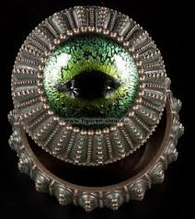**Fähigkeiten:** Aragorn kann sich wie alle Draken in einen Drachen verwandeln. Jedoch auch in seine Drakenform. In den drei Jahren die er auf reisen war, legte er die Zweihandschwertkunst ab und spezialisierte sich voll und ganz auf die Kunst des einhändigen Schwertstill. . Des Weiteren verfeinerte er seine Fähigkeiten in dem stillen Morden. Er kann jetzt aber auch Armeen führen und Menschen leicht manipulieren. Während all dieser Zeit lernte er aber auch Verantwortung für ein Kind kennen und dass man sein eigener Ego zurück stecken muss. Er beherrscht die Grundlagen der Kräuterkunde.

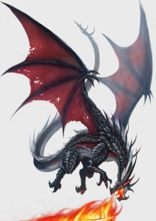**Ausrüstung:** Aragorn trägt ein Schwert und einen Beutel mit verschiedenen nützlichen Dingen drin. Unter anderem eine Schatulle mit Schwarzpulver die er einst von seinem Meister Gimli geschenkt bekommen hatte. Er trägt ein Buch über Runenmagie und ein Buch über die Schwachstellen von Gimli bei sich.

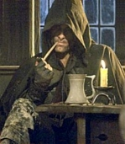**Aussehen:** Schwarze Haare, er hat eine grosse Narbe auf dem Oberkörper. Er trägt einen grün-brauner Mantel. Er hat braune Augen und einen Bart. Einen Ehering am rechten Ringfinger. Er trägt ein „Mal“ auf seinem rechten Oberarm.

In seiner Drachenform ist er ein grosser, rot-schwarzer Drache.

In seiner Drakenform hat er Schuppen, Flügel und Hörner.

**Charakter:** Er ist stets höfflich und ist seinen Freunden und Familienmitgliedern sehr Loyal. Er hat ein grosses Herz, welches jedoch auch ihre dunklen Seiten hat. Gegenüber Feinden ist stets entschlossen und Kampfbereit. Wenn jemandem aus seinem Freundes- und Familienkreis zu stösst gerät er in Rage und nix ausser ein K.O oder den Tod kann ihn aufhalten bis er den Feind niedergemetzelt hat.

**Geschichte:**

**Kapitel 1: Leben in Rahasia**

Während seiner Zeit auf Rahasia bestreitete er viele Kämpfe um das Wohlergehen der Königin Aranae und des Drakenkönigs Ark. Er traf mächtige Kreaturen und musste sich einige Male eingestehen, dass er zu schwach war um diese zu besiegen. Mit diesem Wissen machte er sich das Ziel stärker zu werden und ging so in die Lehre beim Runenzwerg, Gimli, der ihm viel beibrachte und ihn als guten Freund und Kameraden ansah. Er wurde stärker und stärker, jedoch war er nie annähernd so stark wie seine Gefährten. Durch seine Loyalität konnte er sich aber einen Rang und Namen machen und wurde zum Botschafter des Orderns und Hauptmann der Drakenwachen.

Er traf auf Rahasia zahlreiche Verbündete, Freunde, Kameraden und auch seine erste grosse Liebe, Lilith. Sie lernten sich durch den Nogord-Orden kennen und verstanden sich durch ihre gleichen Wurzeln sehr gut. Sie wurden Freunde. Aragorn verspürte aber nach und nach mehr als nur Freundschaft und so wurde schnell daraus Liebe, Liebe die von Lilith nie erwidert worden war. Blind in dem Glauben die gleichen Gefühle auch bei ihr anzutreffen gestand er ihr diese und wurde bitter enttäuscht(Alkohol hatte auch einen Einfluss). Aus dieser Enttäuschung heraus verschwand er aus Wut, Trauer und Hass auf sich selbst für kurze Zeit. Während dieser Abwesenheit stürzte er ab und verlor sein Gedächtnis. Glücklicherweise wurde er jedoch von einer Menschenfrau gefunden und gesund gepflegt, so, dass er bald wieder nach Tagaria zurück kehren konnte, jedoch immer noch ohne Gedächtnis. Zu seinem Glück traf er wieder auf Lilith welche ihn zu seinem Meister brachte und ihm sein Gedächtnis wieder gab. Sein Leben war von da an nie wieder wie vorher. Seine Liebe war nach dem Gedächtnisverlust wieder zurückgekehrt, aber auch seine Verzweiflung, welche immer grösser und grösser wurde. Irgendwann hielt er es nicht mehr aus und verschwand. Zuletzt auf Rahasia wurde er in den Festlichkeiten Gimlis gesehen. Von da an fehlte jede Spur von ihm.

**Kapitel 2 Aufbruch in neue Gefilde**

Mit einem weinenden aber auch lächelnden Auge verliess er Rahasia und machte sich voller Tatendrang auf seine Reise. Nach einiger Zeit traf er auf ein Mädchen welches auf einem Wanderweg zusammengebrochen war. Er trug sie in ein Wirtshaus und wartete dort bis sie sich erholte. Es vergingen zwei Tage und er nutzte die Zeit um ein bisschen an seiner Runenmagie zu arbeiten. Er vertiefte seine Explosionsrune und übte sich an der Gestaltwandlerrune, welche er noch nicht ganz meisterte. Am Morgen des dritten Tages erwachte sie wieder aus ihrem Schlaf und erzählte ihm ihre Geschichte. Dabei stellte es sich heraus, dass sie die Tochter Gimlis. Sie hatte Mitleid mit ihm, weil er mit Narben übersäht war und so heilte sie einige seiner Narben, bis nur noch eine grosse auf dem Oberkörper war. Als Dank versprach er ihr, falls die mal in Not geraten würde sich auf schnellstem Wege zu ihr zu gelangen. Ausserdem teilte er ihr mit, dass sich Gimli auf Rahasia befinden würde. Mit diesem Versprechen und den Informationen verliess Illania Aragorn und sie gingen wieder getrennte Wege.

**Kapitel 3 Die grosse Feuermagierin Ida**

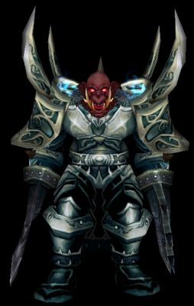Aragorn hörte immer wieder von einer grossen Stadt im Norden, welche einen ausserordentlich guten Feuermagier beheimaten soll. Da er sich als Ziel gesetzt hatte in seiner menschlichen Gestalt seiner Drachenform näher zu kommen. So machte er sich auf den Weg in diese Stadt. Unterwegs hörte er immer wieder Geschichten über diese und dass das Königreich im Krieg stecken und Söldner für den Kampf suchen würde.

Er betrat das Land und sah was der Krieg anstellte, denn es herrschte überall Tod und Zerstörung. Er reiste durch das Land und sah einige Städte brennen und versuchte ihnen zu helfen wo es ging. In einem der unzähligen Kämpfe stand er einem mächtigen Höllenork gegenüber.

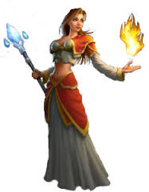Sie kämpften drei Tag und drei Nächte und erlitten grossen Schaden und verloren dabei einiges an Blut. Er ging jedoch siegreich hervor.Mit grossen Schmerzen und dem Tode nahe, gelang es ihm in ein sicheres Dorf nahe der Hauptstadt zu gelangen. Die dortigen Heiler waren gütig und so machten sie sich sofort daran ihn zu heilen. Unter ihnen war eine junge Frau, die ihn stets behandelte und sich um ihn kümmerte. Sie war liebevoll, jedoch auch sehr streng. Sie pflegte ihn gesund und stand ihm während seiner ganzen Genesung bei Seite.

1 Der Höllenork

2 Ida

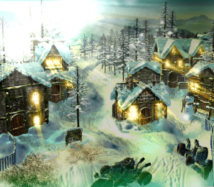Nach einigen Wochen ging es ihm besser und er konnte sich wieder an seine Übungen mit dem Schwert und den Runen machen. Jedoch war er damals noch nicht stark genug um weiter reisen zu können, so entschloss er sich für einige Monde, zumindest bis der Winter vorbei war dort zu bleiben. In dieser Zeit erfuhr er, dass Ida eine Feuermagie-Meisterin ist. So kam es, dass er sie bat, dass sie ihn ausbilden würde und ihn in der Kunst der Feuermagie zu unterweisen. Sie willigte ein und so lernte Aragorn Tag aus, Tag ein die Feuermagie. Nebst der Feuermagie war Ida eine begnadete Heilerin und unterwies in der Kräuterkunde. Mit der Zeit verliebten sie sich in einander und so kam es, dass sie Heirateten. Sie waren überglücklich zusammen und zeugten ein Kind. So blieb er, bis ihr Kind geboren wurde. Sie benannten es nach Aragorns Mutter und Ida, Embra Ida.

3 Andar (Dorf Idas)

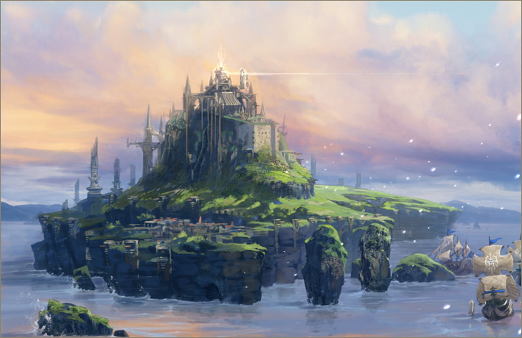**Kapitel 4 Die Schlacht um Olania**

4 Olania

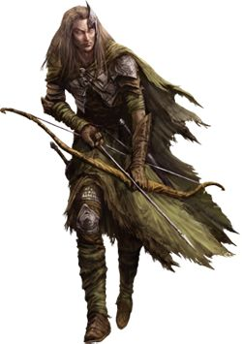Während dieser ganzen Zeit vernachlässigte er seine Übungen in der Runenmagie und Schwerkunst nicht und so wurde er immer besser und besser, bis er zum Schluss die Gestaltwandlerrune meisterte. Dies blieb natürlich nicht unbemerkt und so wurde er für den Krieg gegen die Orks eingezogen. Schweren Herzens begab er sich in die Hauptstadt des Ariadischen Reiches und fand ich sich in einer grossen, im Gegensatz zu den, vom Krieg gezeichneten Dörfern, schönen Stadt, Olania, wieder. Man gab ihm Ausrüstung, mehrere Tagesrationen und einige Männer um Olania zu verteidigen. Unter diesen Männern war unter anderem der Vetter von Ida, Eral. Sie verstanden sich auf Anhieb und er wurde ein teurer Freund Aragorns. Eral war begnadeter Schütze und sehr zuverlässig. Die Männer machten sich auf den Weg zu den südlichen Toren und machten sich bereit.

5 Eral

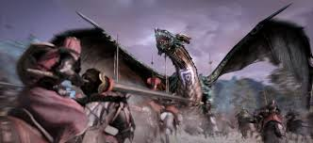„Macht euch bereit, das wird eine harte Schlacht!“, rief Aragorn seinen Männern zu. Die Männer zückten ihre Waffen und machten sich Kampfbereit. Nach wenigen Minuten sah man die Orks am Horizont heran schreiten. „Wollen wir angreifen?“, fragte einer seiner Männer Aragorn. „Nein warte, sie sollen angreifen. Die Bogenschützen sollen sich bereit machen!“, befahl er seinen Männern. Auf seinen Befehl hin machten sich die Schützen bereit zu schiessen. „Auf mein Zeichen!“, Aragorn wartete ein paar Augenblick und rief, „Schiesst!“ Die Bogenschützen schossen was sie hatten und ein Pfeilhagel schoss auf die Feinde nieder. Von den Pfeilen geschwächt, gab Aragorn den Befehl sie direkt anzugreifen. So taten es die Männer und sie folgten ihm. Beide Seiten kämpften wie die Tiere und es gab keiner nach. Auf beiden Seiten gab es Tote. Aragorn sah dies und er musste auf sein letztes Mittel zurückgreifen, auf das er eigentlich verzichten wollte, seine Drachenform. Er befahl seinen Männer zur Seite zu gehen und verwandelte sich in einen Drachen. Von nun an war der Kampf nicht mehr ausgeglichen. Die Adrianer waren im Vorteil und besiegten, nein vernichteten die Ork-Heere. Von diesem Tage an kannte man Aragorn im ganzen Adrianischen Reich als „Drachenklinge“.

6 Aragorn gegen Orks

**Kapitel 5 Gegen die Zeit**

Die Schlacht war zu Ende und Aragorn sah sich die Toten an. Zu seinem Bedauern war sein guter Freund und Waffenbruder Eral unter den zahlreichen Toten und er sah, dass er immer noch nicht stark genug ist, seine Kameraden zu beschützen. So schwor er sich stärker zu 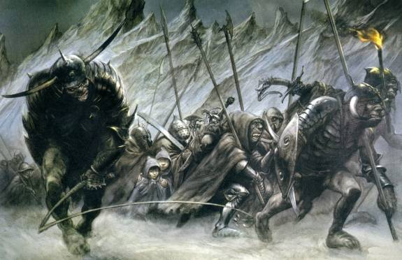werden und seine toten Kameraden zu rächen und die Orks ein für alle Male aus Adria zu vertreiben.

Man beerdigte die Toten und nach einigen Monden ging Aragorn zurück zu Ida und seiner Tochter Embra-Ida. Dort angekommen musste er mit schrecken feststellen, dass sowohl seine Frau als auch seine Tochter verschwunden waren. Die Dorfbewohner sagten ihm, dass Orks seine Frau getötet und seine Tochter entführt hatten. Aragorn blieb nicht lange zum Trauern, denn die Orks könnten schon über alle Berge gewesen sein. So ging er los und traf nach einigen Tagen auf eine Orkhorde. Unter ihnen war auch seine Tochter in einem Käfig gefangen. So schlich er sich an den Käfig und befreite sie. Er zettelte keinen grossen Kampf an, da er wusste, dass er sie niemals alleine mit seiner Tochter besiegen könnte. So entschied er sich zurück nach Olania zu gehen und später mit weiteren Männern zurück zu kehren.

7 Ork Heer

Die Reise war sehr anstrengend und lang. Dies lag daran, dass er Unterwegs auf ein grosses Heer bestehend aus Orks traf. Dieses Heer marschierte im direkten Weg auf Olania zu und so musste er sich beeilen zurück zu kehren und Bericht zu erstatten. Jedoch war da immer noch seine Tochter welche er im Kampf nicht beschützen konnte. So kam es, dass er sie bei der Base Idas, Osana, in Obhut gab und erneut in den Kampf zog.

**Kapitel 6 Die Finale Schlacht**

Er rannte zum General der Adrianischen Armee und berichtete ihm von der nähernden Bedrohung. Der General reagierte sofort und gab den Befehl die Armee sich für den Kampf bereit zu machen. Die Männer wussten dies würde die entscheidende Schlacht werden und das gab ihnen Mut, denn sie sahen eine Chance auf Frieden.

Die Soldaten standen bereit. Der Wind brachte die Kampfgesänge der Orks an die Stadt und es lag der Hauch des Todes in der Luft. Es wurde allen bewusst, dass dies keine leichte Schlacht werden würde, und selbst mit einem Drachen in der Rückhand werden sie viele Tote beklagen müssen. Jedoch waren sie stets entschlossen ihr Land zu verteidigen und die Orks ein für alle Male zu vertreiben.

Die Schlacht war ausgeglichen, obwohl sich Aragorn direkt von Anfang an auf seine Drachenform verliess. Die Orks gaben nicht nach, aber auch die Adrianer gaben nicht nach. So kam es, dass sie ihre Geheimwaffe, die Phönixe riefen. Unterstütz durch die Phönixe übernahmen sie die Oberhand und drangen die Orks bis an die Grenzen zurück. In die Enge getrieben waren die Orks keine Herausforderung mehr, und die Soldaten und Aragorn metzelten sie nieder.

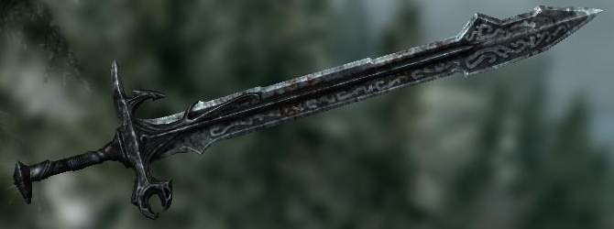Schwer vom Kampf gezeichnet und mit einem kaputten Schwert ging er zurück nach Olania. In Olania erhielt er den Rang eines Barons und den Beinamen „von Aria“. Im Gegenzug zu seinem Schattenstahlschwert erhielt er ein neues Schwert, das aus feinstem Zwergen-Stahl geschmiedet wurde und mit Obsidian verstärkt. Der Name des Schwertes war „Gram“.

8 Aragorns neues Schwert

**Kapitel 7 Frieden?**

Es kehrte wieder Frieden ein in Adria und Aragorn konnte mit seiner Tochter zurück nach Andar. In Andar wurde er als Held gefeiert und es gab ein grosses Fest. Es gab Speis und Trank und es wurde gelacht und getanzt. Die Feierlichkeiten dauerten eine Woche.

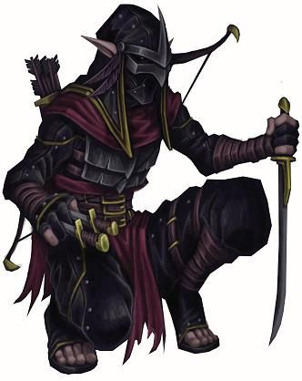Nach den Feierlichkeiten kamen die Dorfbewohner langsam wieder zurück zur Normalität. Das Dorf wurde wieder aufgebaut und es wurde eine Beerdigung für Ida und die anderen Toten abgehalten. Aragorn setzte sein Training fort und er entdeckte eine neue Form eines Draken, die Drakenform. Es dauerte einige Monde bis er diese beherrschte. Embra wuchs auf und sie lernte das gehen und ein bisschen sprechen. Im Dorf gab es viele Kinder und sie konnte sehr glücklich aufwachsen.

Der Frieden hielt nicht lange und so kam es, das nach einigen Monden Aragorn die Nachricht ereilte, dass eine Rebellengruppe den König ermordet hatte. Die Bewohner Andars sahen die Rebellen als eine grosse Bedrohung an und baten Aragorn um Hilfe. So kam es, dass er Embra bei den Dorfbewohnern lies und gegen die Rebellen erneut in die Schlacht zog.

9 Diener Aragorns

Er forderte den Anführer der Rebellen zum Kampf heraus und bezwang ihn mit Leichtigkeit. Die anderen anerkannten seine Stärke und schworen ihm die Treue. Von da an begleiteten die Rebellen Aragorn stets im Schatten und führten seine Befehle aus.

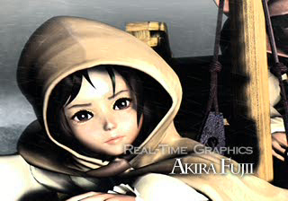**Kapitel 8 Zurück nach Rahasia**

Aragorn lebte nun schon fast zwei Jahre in Andar, er erlebte und lernte sehr viel. Er traf seine Frau und kriegte eine Tochter. Doch irgendwas fehlte ihm und so entschloss er sich wieder nach Rahasia zu gehen. Er packte seine Sachen und Embar und befahl seinen Truppen ausser einem das Dorf zu beschützen und falls was sein sollte ihm sofort Bericht zu erstatten. So kam es, dass er sich zusammen mit Embra auf den Weg nach Rahasia machte.

10 Embra

Ihre Reise ist lang und beschwerlich, aber dennoch laufen sie immer weiter mit einem festen Ziel vor Augen. Sie sahen wunderschöne Berge, riesige Wälder und atemberaubende Schluchten. Sie kamen an einigen Städten vorbei und halfen ihnen. Mit der Zeit hatte sich Aragorn auch ausserhalb Adrias einen Namen gemacht.

Eines Tages trafen sie auf ihren Reisen auf ein Dorf, welches ständig von einer Gilde heimgesucht und ausgeraubt wird. Sie blieben da eine Weile und warteten auf die erneute Rückkehr. Es dauerte Tage wenn nicht sogar Wochen bis sie zurückkehrten. Schlussendlich, als er fast die Geduld verlor, kamen sie wieder und er machte sich zur Konfrontation bereit.

**Kapitel 9 Idas Bruder**

Die Gildenmitglieder kämpften hart gegen Aragorn und seinen Diener, doch sie hatten keine Chance. Zum Schluss liess er einen laufen und befahl im ihren Anführer zu hohlen.

Es vergingen einige Stunden und der Entsandte kam mit seinem Anführer zurück. Diese forderte Aragorn zu einem Duell heraus. Das Duell verlief ziemlich ausgeglichen. Mit der Zeit wuchs Aragorns Ehrgeiz und er wollte ihn als seinen Untergebenen haben. Er verwandelte sich in seine Drakenform und konnte so gegen ihn mit Leichtigkeit gewinnen.

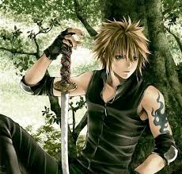(A)“Seht ihr, ich habe gewonnen. Nun stellt Euch unter mich und ich werde euch verschonen.“(E)*ausser Atem* “Ihr habt mich also wirklich besiegt… Nun sagt mir euren Namen und ich werde euch dienen, genauso wie meine gesamte Gilde.“(A)“Mein Name ist Aragorn von Adria. (E) *hört auf*“Ihr seid aus Adria? Was für ein Zufall meine Familie auch. (A)“Wirklich, wie heisst denn eure Familie?“(E)“Naja, besser gesagt wie hiess meine Familie… Sie ist Tod.“ (A) „ Tut mir Leid für euch.. Meine Frau hab ich auch im Krieg verloren… Ich lebe nun alleine mit meiner Tochter.“*zeigt auf Embra*(E)*sieht zu Embra und seine Augen werden gross*“Das ist eure Tochter? Sie sieht aus wie meine Schwester. Seid ihr der Aragorn, der für das fremde Land Adria kämpfte?“(A)*lächelt*“Ja, der bin ich. Dann müsst ihr der Bruder Idas sein?“(E)“Ja, der bin ich… Mein Name ist Etan*reicht ihm die Hand*Ich werde euch von nun an, aus dem Willen meiner Schwester dienen.“(A)“Gut*lächelt* Dann passt auf diese Dorf und die umliegenden auf und falls was passieren sollte, benachrichtigt meine Truppen in Andar.“(E)“Ja, Schwager!“

11 Etan(Idas Bruder)

So kam es, dass Aragorn seinen Schwager kennen lernte und sich mit ihm anfreundete. Aragorn und Etan trennten sich und die Reise ging weiter.

Es war ein regnerischer Tag, als Aragorn und Embra am Hafen ankamen. Die See war rau und stürmisch, also mussten sie warten bis sich die See beruhigte. Es dauerte eine Woche bis sich das Wetter beruhigte und sie konnten endlich in See stechen.

**Kapitel 10 Überfahrt**

Die See war ruhig und das Wetter schön. Es